Домашнее задание для 3 ДОП, от 11.02.23.

- Новая тональность: Es-dur/c-moll.
Es-dur (Ми-бемоль мажор) и c-moll (до минор) являются параллельными тональностями, в которых при ключе три бемоля: си-бемоль, ми-бемоль и ля-бемоль.
Перепешите в тетрадь гаммы, построенные в натуральном виде и самостоятельно постройте гаммы в гармоническом и мелодическом виде.
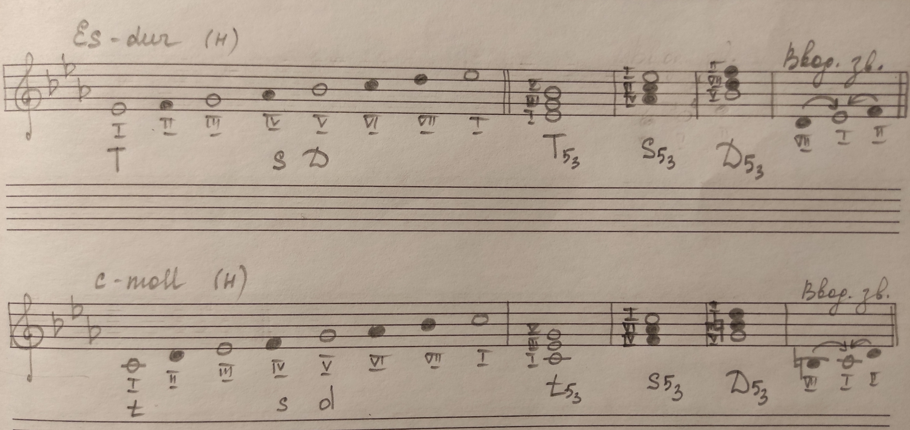
Напоминаю, что в dur гармоническом понижается VI ст. В dur мелодическом, при нисходящем движении гаммы понижаются VI и, VII ст.
В moll гармоническом повышается VII ст. В moll мелодическом только при движении вверх повышаются VI и VII ст.
- Калмыков и Фридкин, номер 307.
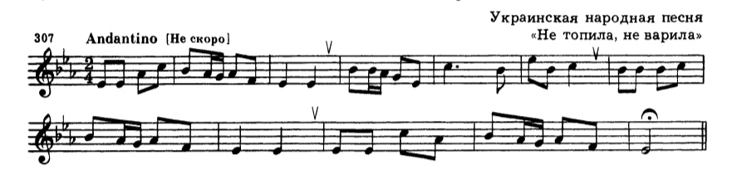
- Прочитать ритм с дирижированием;
- Читать ноты в ритме с дирижированием.

